风险评估程序计划

一、三维风险软件编制的重要性

只做二维，对于特别的设备空中有人的情况单独计算设备高空平台平面的个人风险值，即将高空平台看作一个平面单独进行计算。实现三维最主要的难度在于Pz输入的复杂化，以及如何去将三维结果的显示，关于利用等值面进行结果显示的可行性最后有进行叙述。

做二维同样有难度，难度在于将Fimax(x,y,z)插值为二维。

对比二维和三维的难度，二维的难度并非比三维的难度低，但是二维的结果更为直观，更容易让人理解，后续做二维积分运算比三维积分更加方便。

二、软件编制计划

计划如下：

加1:从数据库中调用以前保存的模型，作为模版或者继续之前的工作，本文的算例作为模版1。（三到四周完成，放到最后完成）

子功能：提醒用户Fimax文件的命名规则

［1］建立工厂模型，工厂外围围墙和道路［两周］

子功能：a.调入所有Fimax文件，提取坐标和Fimax值写入数据库，同时写入数组；

b.查看工厂模型是否对得上Fimax文件中的模型。

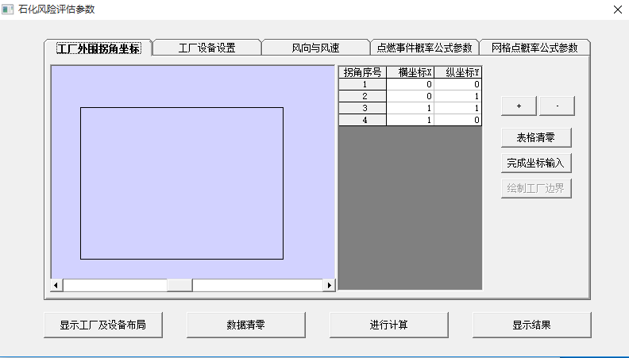



［2］录入设备，例如｛序号，1；设备类型，压力设备；Q，1000kg；Q1，工艺设备，0.1；Q2，室外设备，1；Q3，气态，0.1；G，10000kg；横坐标，0；纵坐标，0；泄漏事件，全部；｝

Q1,Q2,Q3有表格，下拉菜单（半周完成）

Q2，对于码头设备，需要输入大气压下的沸点温度Tbp和工艺温度Tp

Q3，对于液态，需要输入工艺温度下饱和压力和工艺温度下物质s的蒸气分压力Pi

或输入工艺温度下饱和压力和Psai

此外，需要自动选取delta

Q为液体的量，文本框

G为固定值

子功能：a.查询功能，显示表Q1，Q2，Q3，G的表格，用户参考用。

b.根据泄漏事件确定Fl值，因此在上面的查询功能中加入提供泄漏事件关于发生频率的表格。

［3］录入区域的Pz（ x，y，z）（四到五周）

输入界面做成：用户在工厂平面图中拖动矩形或者圆形区域，给所拖动区域命名，设定可能出现在某区域的总人数值和单人出现的概率值，设定区域是否具有高层平台，若有高层平台，设定层数，设定每层高度，每一层Pz值，每一层默认名称为原区域名称＋“第2层”。

子功能：a.区域设定颜色；

b.两个区域重合的解决；

c.拖动实现建立工厂区域，最终将区域Pz值赋值给工厂各点；

d.将Fimax值插值到地面以及高空平台上的节点上去；

e.将工厂模型写入到数据库中；

d.将Pz写入数据库中。

至此，边界，设备，工厂区域全部输入完毕，完成工厂模型构建

［4］计算设备指令数A，A与五个值有关［不计入时间］

［5］计算选择数S（半周）

S与A和边界点与设备的距离有关，每个边界点得到一个s值

通过S的大小选择要计算的设备，规则为对一个边界点，S值超过该点S值最大值的一半的所有设备

子功能：显示S值和坐标点的表格；

通过S值选取设备。

［6］输入每个设备的每个泄漏设备对应的事件树中的概率值，每个事件树计算出爆炸和火灾两个Pli概率值。［不计入时间］

所有事件树的结构是相同的，里面的值是不同的。为统一语言，“不同的事件树”指的是“不同值但是结构相同的事件树”，而不是“结构不同的事件树”。

初步每个设备只有一种泄漏事件，所有每个设备只有一个事件树。

在爆炸和喷火中只发生爆炸或喷火的一种。

［6］输入风向风速概率值表，并选择八风向还是十六风向。［不计入时间］

初步只涉及一个风向风速。

［7］计算Pd（x,y）,有受到Fl泄漏事件和Pwind风向风速的影响［半周］

初步完成每个设备只考虑一种泄漏事件、一个风向风速和一个事故事件的Pd，所以需要设备个数的Fimax文件。

子功能：这里到后续全部需要使用Matlab完成数学计算和后处理。

［8］至此，IR公式中Pz、Pd、Pwind、Pli、Fl全部计算完成，计算每个点的IR值［不计入时间］

然后根据公式计算指令数

［9］后处理［两周］

子功能:a.Matlab计算出图，包括将多个高空平台显示进去

b.vb后处理界面对于matlab的调用，以及全程序中BUG的调试

［10］结果保存至数据库［两周］

进行保存，方便下次使用，注意命名格式。

子功能：将IR值写入到数据库中

［11］以上计划排的很密集，计划赶不上变化，按需求再放宽一到两个月

[实现工具]

[VB.NET](http://vb.net)+SQL server+MATLAB

[提问]

选择数表中，居民区A为什么出现两次，居民区为什么一次只计算一个设备？

［时间统计］

总时间大概四个月，前期由张玉乾负责的数据和技术文档的提供以及后续软件使用手册的部分的撰写大概一个月，中期编程和Bug调试大概三个月，争取明年放寒假之前完成全部工作。

［所需张玉乾工作提交内容］

a.每个设备的Fimax文件，有五个设备就有五个Fimax文件，并告知风向风速以及每个设备所发生的泄漏事件。

b.工厂和周围居民区的地图，包含工厂各区域划分，居民区的位置，设备的布置类型，泄漏事件以及工厂哪些区域具有高层平台及高层平台的高度形状。

c.张玉乾的工作计划及时间表

d.后期软件使用手册及其相关技术文档表格的撰写

e.并不仅限于以上